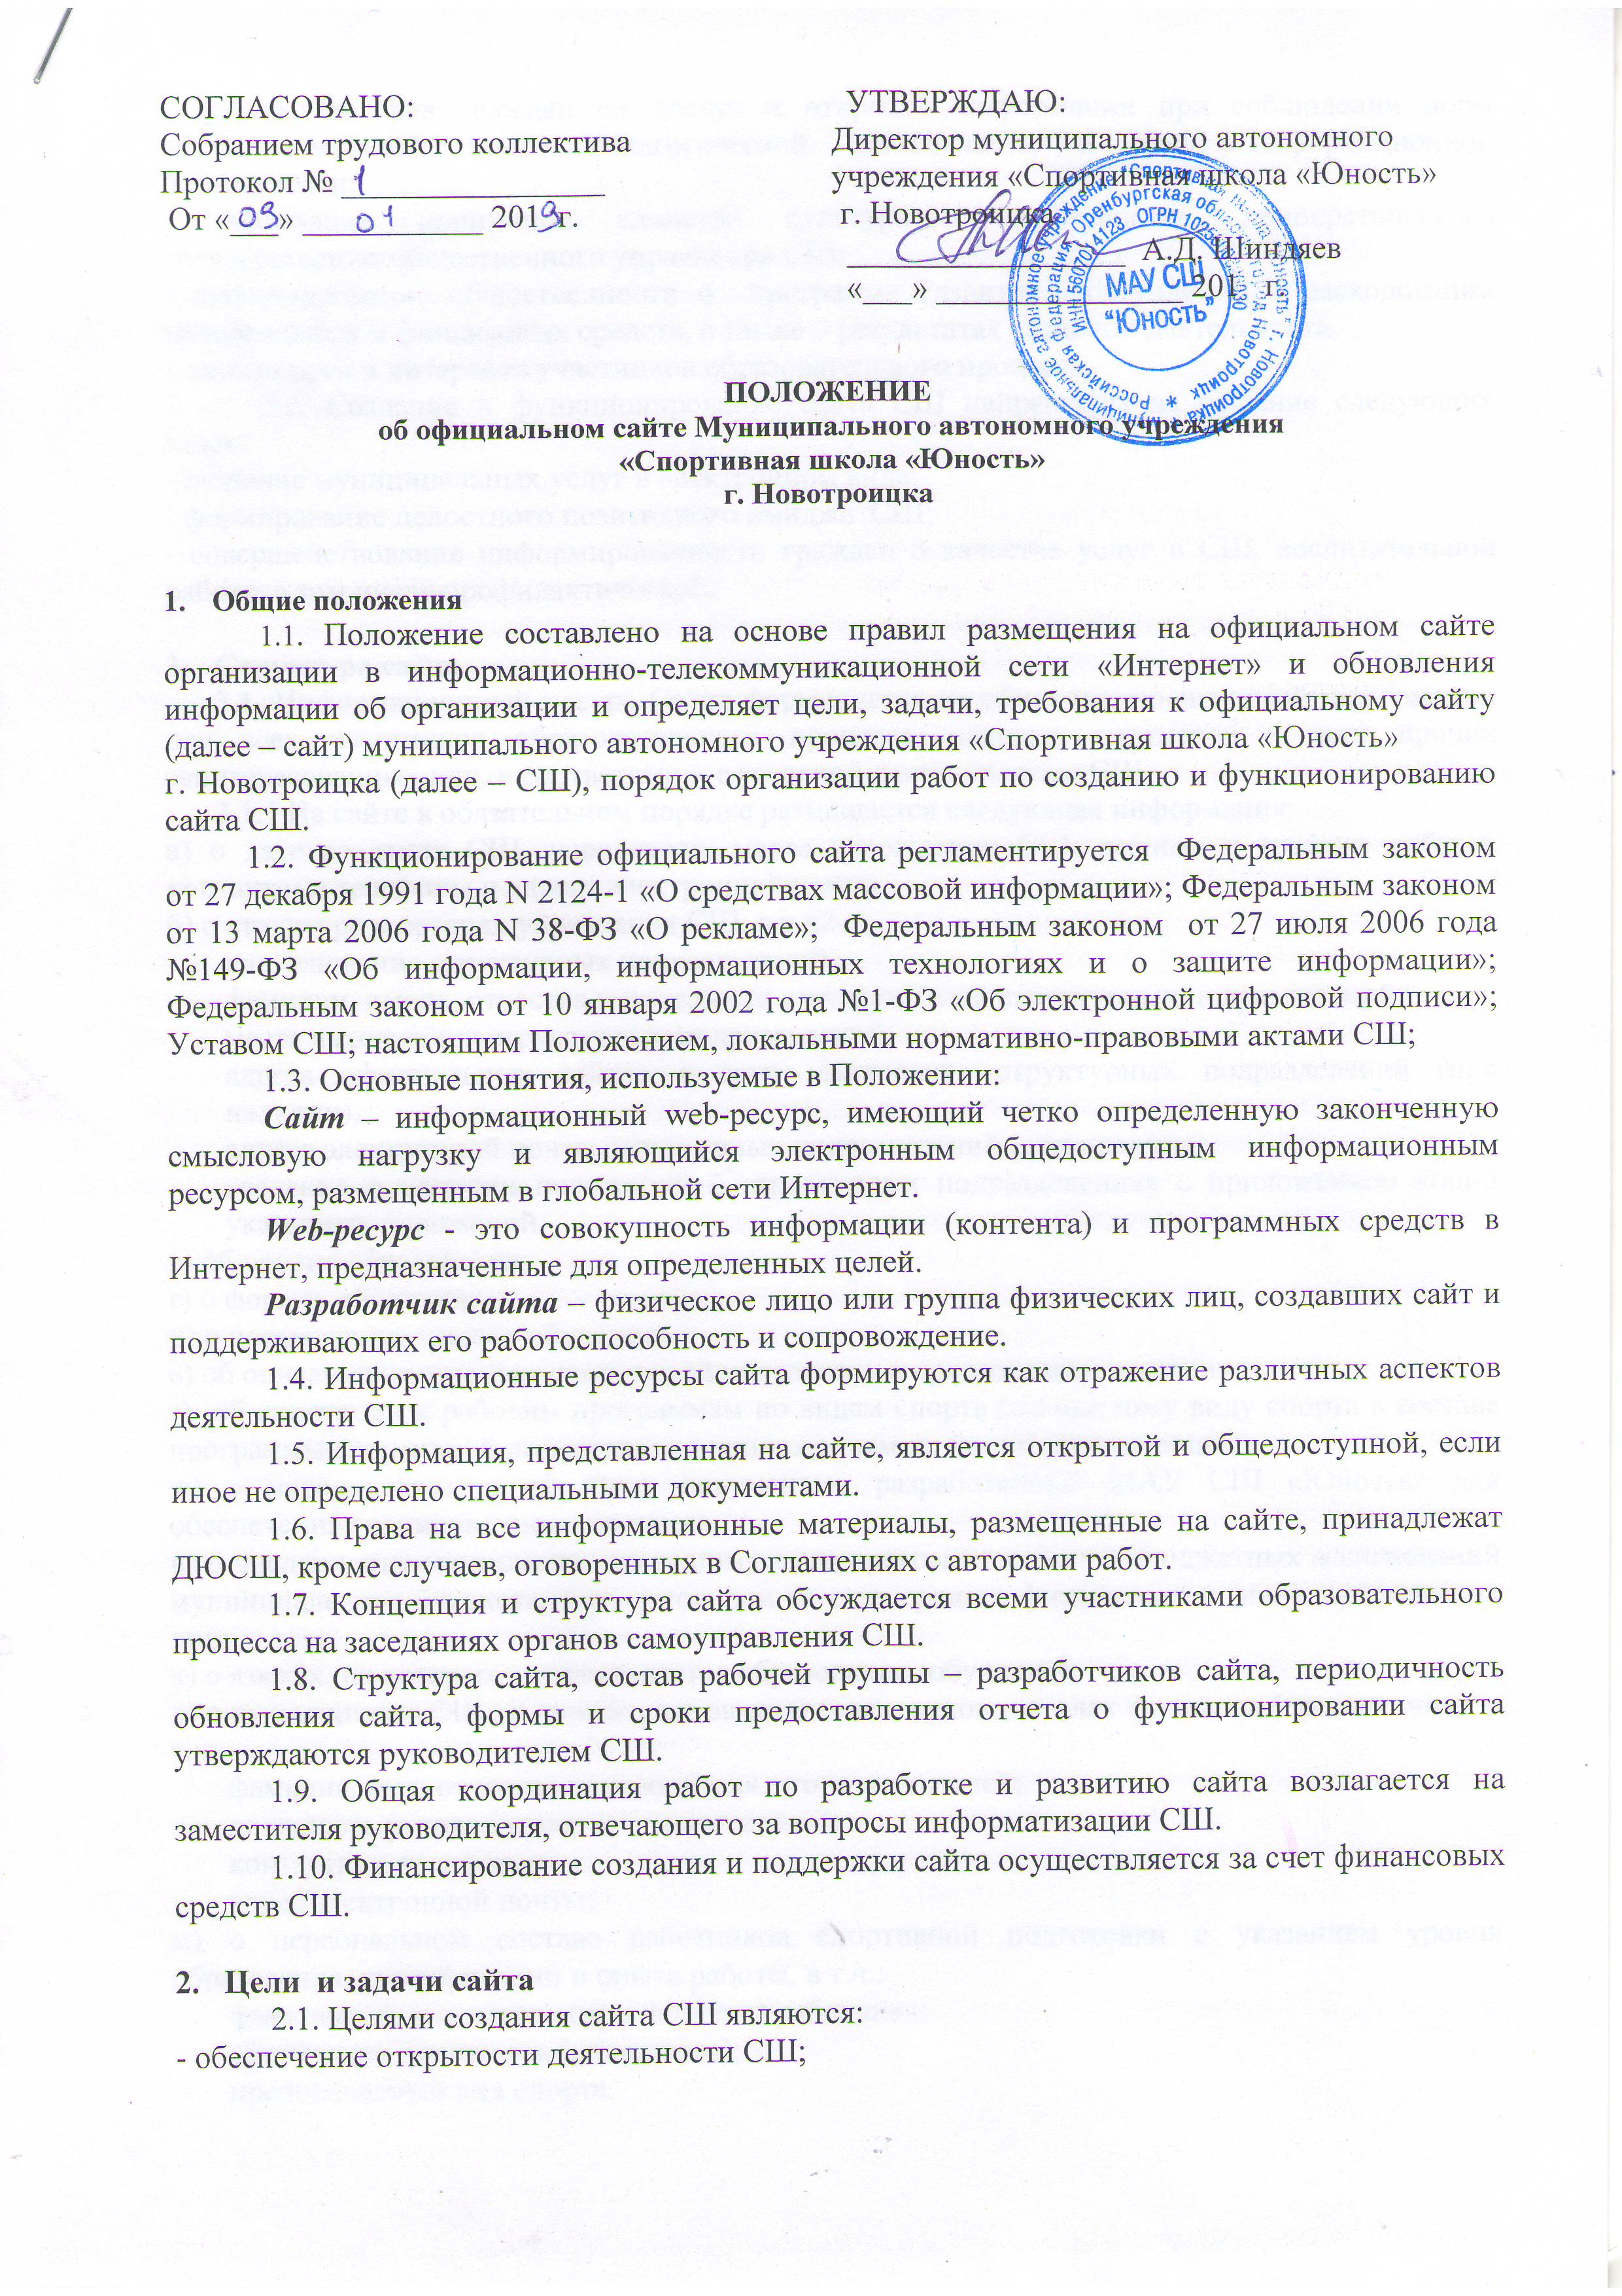
- реализация прав граждан на доступ к открытой информации при соблюдении норм профессиональной этики педагогической деятельности и норм информационной безопасности;
- реализация принципов единства культурного пространства, демократического государственно-общественного управления СШ;
- информирование общественности о программе Развития, поступлении и расходовании материальных и финансовых средств, а также о результатах уставной деятельности.
- защита прав и интересов участников образовательного процесса.
2.2. Создание и функционирование сайта СШ направлены на решение следующих задач:
- оказание муниципальных услуг в электронном виде;
- формирование целостного позитивного имиджа СШ;
- совершенствование информированности граждан о качестве услуг в СШ, воспитательной работе, в том числе профилактической;

- Структура сайта
3.1. Информационный ресурс Сайта формируется из общественно-значимой информации для всех участников образовательного процесса, деловых партнеров и всех прочих заинтересованных лиц, в соответствии с уставной деятельностью СШ.
3.1.1.На сайте в обязательном порядке размещается следующая информация:
а) о дате создания СШ, учредителе, месте нахождения СШ, режиме и графике работы, контактные телефоны и адреса электронной почты;
б) о структуре и органах управления СШ, в т.ч.:
наименование структурных подразделений,
фамилии, имена, отчества и должности руководителей структурных подразделений,
места нахождения структурных подразделений,
адреса официальных сайтов в сети «Интернет» структурных подразделений (при наличии),
адреса электронной почты структурных подразделений (при наличии),
сведения о наличии положений о структурных подразделениях с приложением копий указанных положений
в) об уровне образования;
г) о формах обучения;
д) о нормативных сроках обучения;
е) об описании программы спортивной подготовки с приложением ее копии;
з) об аннотации к рабочим программам по видам спорта (по каждому виду спорта в составе программы спортивной подготовки) с приложением их копий (при наличии);
ж) о методических и об иных документах, разработанных МАУ СШ «Юность» для обеспечения тренировочного процесса;
и) о численности спортсменов по реализуемым программам за счет бюджетных ассигнований муниципального бюджета и по договорам за счет средств физических и (или) юридических лиц;
к) о языках, на которых осуществляется образование (обучение);
л) о руководителе СШ «Юность», его заместителях, руководителях филиалов (при наличии), в т.ч.:
фамилия, имя, отчество руководителя, его заместителей;
должность руководителя, его заместителей;
контактные телефоны;
адрес электронной почты;
м) о персональном составе работников спортивной подготовки с указанием уровня образования, квалификации и опыта работы, в т.ч.:
фамилия, имя, отчество (при наличии) работника;
занимаемая должность (должности);
преподаваемый вид спорта.
н) о материально-техническом обеспечении тренерской деятельности, в т.ч. сведения о наличии оборудованных кабинетов, объектов для проведения занятий, объектов спорта, средств обучения и воспитания, об условиях питания и охраны здоровья обучающихся, о доступе к информационным системам;
о) об объеме тренерской деятельности, финансовое обеспечение которой осуществляется за счет бюджетных ассигнований муниципального бюджета, по договорам за счет средств физических и (или) юридических лиц;
п) о поступлении финансовых и материальных средств и об их расходовании по итогам финансового года;
3.1.2.На сайте в обязательном порядке размещается копии следующих документов:
а) устава МАУ СШ «Юность».
б) плана финансово-хозяйственной деятельности СШ или бюджетной сметы;
в) локальных нормативных актов, правил внутреннего распорядка обучающихся, правил внутреннего трудового распорядка и коллективного договора
3.1.3.На сайте в обязательном порядке размещается следующие документы:
а) предписания органов, осуществляющих государственный контроль (надзор).
3.1.4. Информация для поступающих в учреждение:
- правила приема в учреждение;
- информация о зачислении в СШ;
3.2. В качестве рекомендуемой на сайте СШ может быть размещена информация:
3.2.1. Новости, объявления.
3.2.2. Досуговая деятельность:
- участие СШ в спортивно-массовых мероприятиях;
- дополнительные занятия;
- мероприятия СШ.
3.2.3. Тренерская мастерская:
- методические разработки тренеров;
- учебные материалы;
3.2.4. Инновации, проекты.
3.2.5. Достижения обучающихся
3.2.6. Фотоальбом.
3.2.7. Статьи о работе СШ.
3.2.8. Информация о выпускниках.
3.2.9. Гостевая книга.
3.2.10. Форум.
3.2.11. Другая информация об уставной деятельности СШ.
3.2.12.Информация, размещаемая на Сайте, не должна:
- нарушать авторское право;
- содержать ненормативную лексику;
- унижать честь, достоинство и деловую репутацию физических и юридических лиц;
- содержать государственную, коммерческую или иную, специально охраняемую тайну;
- содержать информационные материалы, которые содержат призывы к насилию и насильственному изменению основ конституционного строя, разжигающие социальную, расовую, межнациональную и религиозную рознь, пропаганду наркомании, экстремистских религиозных и политических идей;
- содержать материалы, запрещенные к опубликованию законодательством Российской Федерации;
- противоречить профессиональной этике в педагогической деятельности.
3.2.1.5.Размещение информации рекламно-коммерческой направленности регламентируются Федеральным законом от 13 марта 2006 года N 38-ФЗ «О рекламе» и специальными договорами.
3.2.16.Информационная структура Сайта определяется в соответствии с целями и задачами, реализуемыми в СШ.
3.2.17.Информационная структура Сайта формируется из двух видов информационных материалов: обязательных к размещению на Сайте (инвариантный блок) и рекомендуемых к размещению (вариативный блок). Перечень и регламент обновления информационных материалов на Сайте приведены в пункте 3 (порядок размещения и обновления информации на Сайте) и являются неотъемлемой частью настоящего Положения.

4. Организация разработки и функционирования сайта
  - Для обеспечения разработки и функционирования сайта создается рабочая группа разработчиков сайта.
4.2. В состав рабочей группы разработчиков сайта могут включаться:
- заместитель руководителя, курирующий вопросы информатизации образования;
- специалисты по информационно-коммуникационным технологиям (техник);
- инициативные работники, родители и обучающиеся.
4.3. Из числа членов рабочей группы разработчиков сайта назначаются:
4.3.1. Администратор сайта. Администратором Сайта признаётся лицо, имеющее доступ к редактированию материалов Сайта в сети Интернет (обладающее соответствующими паролями), и назначается приказом директора СШ. Администратор сайта:
- координирует деятельность рабочей группы;
- контролирует и корректирует работу редактора сайта и Web-мастера, Web- администратора;
- обладает правом «вето» на публикацию любой информации на сайте.
4.3.2. Редактор:
- редактирует информационные материалы;
- санкционирует размещение информационных материалов на сайте;
- создает сеть корреспондентов;
- оформляет ответы на сообщения в гостевой книге.
4.3.3. Корреспондент сайта:
- собирает информацию для размещения на сайте;
- оформляет статьи и другие информационные материалы для сайта.
4.3.4. Web-мастер:
- осуществляет разработку дизайна сайта;
- осуществляет создание Web-страниц;
- своевременно размещает информацию на сайте.
    - Web-администратор:
-выполняет программно-технические мероприятия по обеспечению целостности и доступности информационных ресурсов, предотвращению несанкционированного доступа к сайту.
4.4.Разработчики сайта обеспечивают качественное выполнение всех видов работ, непосредственно связанных с разработкой и функционированием сайта: разработку и изменение дизайна и структуры, размещение новой, архивирование и удаление устаревшей информации, публикацию информации, разработку новых веб-страниц, программно-техническую поддержку, реализацию политики разграничения доступа и обеспечение безопасности информационных ресурсов.
4.5.Разработчики сайта осуществляют консультирование сотрудников СШ, заинтересованных в размещении информации на сайте, по реализации технических решений и текущим проблемам, связанным с информационным наполнением соответствующего раздела (подраздела).
4.6.Информация, предназначенная для размещения на сайте, предоставляется Администратору.
4.7.Текущие изменения структуры сайта осуществляет Администратор.

- Порядок размещения и обновления информации на официальном сайте СШ
5.1. СШ обеспечивает координацию работ по информационному наполнению и обновлению официального сайта.
5.2. СШ самостоятельно или по договору с третьей стороной обеспечивает:
5.2.1. Постоянную поддержку официального сайта СШ в работоспособном состоянии;
5.2.2. Взаимодействие с внешними информационно-телекоммуникационными сетями, сетью Интернет;
5.2.3. Проведение организационно-технических мероприятий по защите информации на официальном сайте СШ от несанкционированного доступа;
5.2.4. Инсталляцию программного обеспечения, необходимого для функционирования официального сайта СШ в случае аварийной ситуации;
5.2.5. Ведение архива программного обеспечения, необходимого для восстановления и инсталляции официального сайта СШ;
5.2.6. Резервное копирование данных и настроек официального сайта СШ;
5.2.7. проведение регламентных работ на сервере;
5.2.8. Разграничение доступа персонала и пользователей к ресурсам официального сайта и правам на изменение информации;
5.2.9. Размещение материалов на официальном сайте СШ;
5.2.10. Соблюдение авторских прав при использовании программного обеспечения, применяемого при создании и функционировании официального сайта.
5.3. Содержание официального сайта СШ формируется на основе информации, предоставляемой участниками образовательного процесса СШ.
5.4. Обновление новостной информации на официальном сайте осуществляется не реже 2 раз в месяц.
5.5. Обновление сведений, указанных в пункте не позднее 10 рабочих дней после их изменений.
5.6. Информация, указанная в пункте 3.1 настоящего Положения, подлежит размещению СШ на своем официальном сайте в сети Интернет и обновлению в течение тридцати дней со дня внесения соответствующих изменений.
5.7. Информация на официальном сайте СШ размещается на русском языке, а также может быть размещена на иностранных языках

- Права и обязанности
  - Разработчики сайта имеют право:
- вносить предложения администрации СШ по развитию структуры, функциональности и информационного наполнения сайта по соответствующим разделам (подразделам);
- запрашивать информацию, необходимую для размещения на сайте, у администрации СШ.
  - Разработчики сайта обязаны:
- согласовать с руководством СШ содержание информации размещаемой на сайт.
- выполнять свои функциональные обязанности;
- представлять отчет о проделанной работе.

- Ответственность

7.1. Ответственность за содержание информации, представленной на сайте, несет руководитель СШ.

